ALIMENTACION MATERNA Y LACTANCIA

Durante la lactancia las necesidades nutricionales de la madre se encuentran incrementadas. La edad, el peso previo, el nivel de actividad y el metabolismo individual influyen en la cantidad de alimento que cada mujer necesita durante la lactancia.
La lactancia materna es lo mejor para el bebé en los primeros meses de vida.
La leche materna contiene un 88% de agua, aportando la cantidad necesaria para el bebé durante el periodo de lactancia.

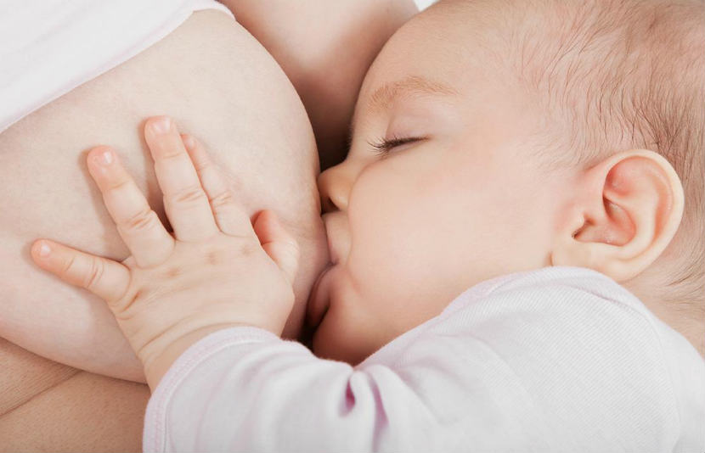

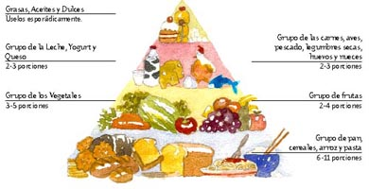

Pirámide nutricional

DIETA VARIADA, incluyendo TODOS los alimentos (especialmente cereales integrales, frutas, proteínas, pescado, carne y huevos).

Durante la lactancia, las necesidades nutricionales son considerablemente mayores que durante el embarazo, ya que durante los primeros 4-6 meses de vida, el bebé duplica el peso alcanzado durante los 9 meses de gestación.

REALIZAR 5 COMIDAS AL DIA

NO SEGUIR UNA DIETA MENOR A 1800 CALORIAS AL DIA (puede producir fatiga materna y disminuir el volumen de leche producida. El consumo calórico materno durante la lactancia debería ser entre 2000 y 2500 calorías). Las proteínas aportadas deben ser de elevado valor biológico. Los granos y cereales integrales y las frutas y los vegetales frescos no sólo son más nutritivos que los alimentos procesados, sino que también son importantes fuentes de energía.
USAR PREFERENTEMENTE LA COCCION (evitar el vapor, hervido, horno, plancha, parrilla o papillote). FRITURAS y REBOZADOS con moderación.

ACEITE DE OLIVA PARA COCINAR (mejor en crudo). Evita grasas trans.

EVITAR PICANTES, EL AJO, CABOLLA, ESPARRAGOS, ALCACHOFAS, COLIFLOR y REPOLLO

BEBER ABUNDANTE CANTIDAD DE AGUA, LECHE, ZUMOS. 2 a 3 litros al día

EVITAR EL ALCOHOL.

NO FUMAR
REDUCIR EL CONSUMO DE CAFÉ, TE y REFRESCOS ARTIFICIALES

NO CONSUMA PLANTAS MEDICINALESO SUPLEMENTOS NO FARMACOLÓGICOS

ANTE CUALQUIER DUDA CONSULTE CON SU MEDICO

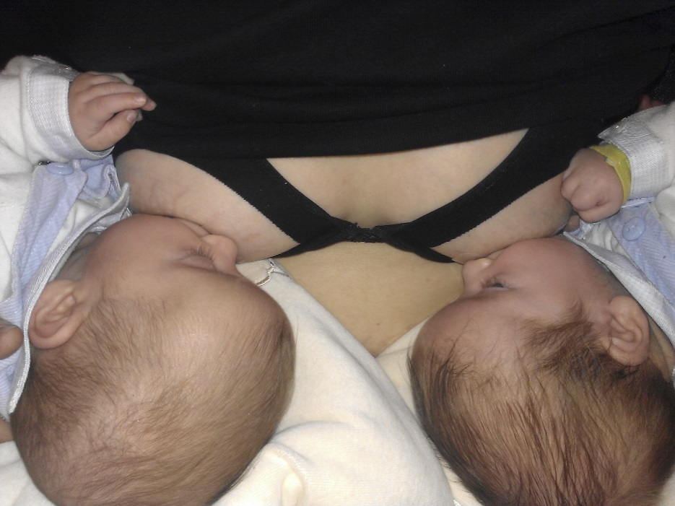
Estas recomendaciones están tomadas, en parte de la revista IMPLICADOS, nº 14, editada por laboratorios Effik.

